Schulversuchspraktikum
Lotte Bautzmann
Sommersemester
Klassenstufen 5 & 6

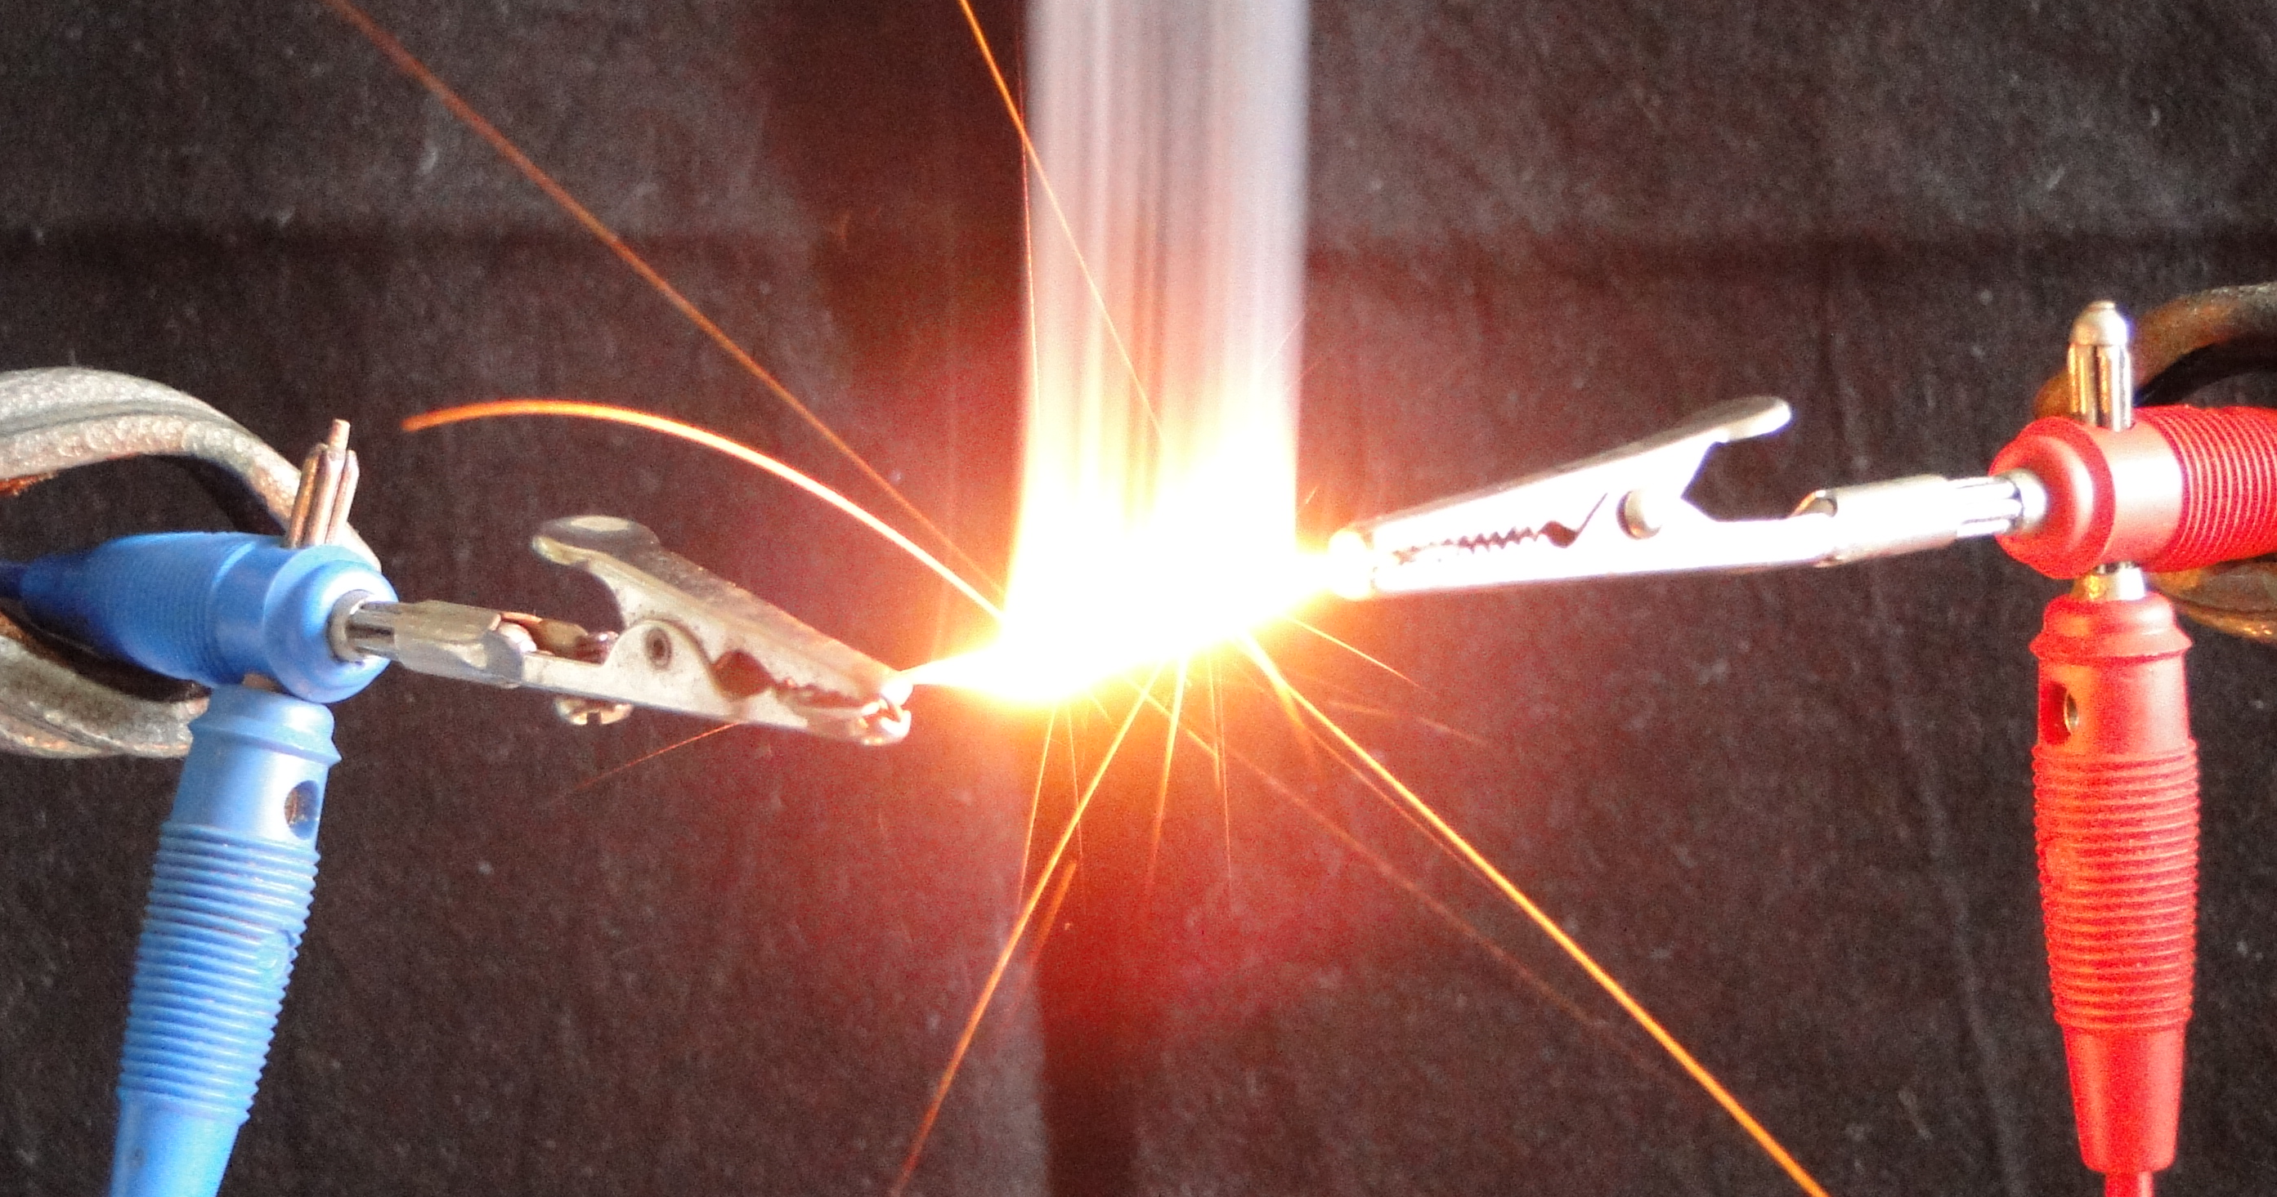

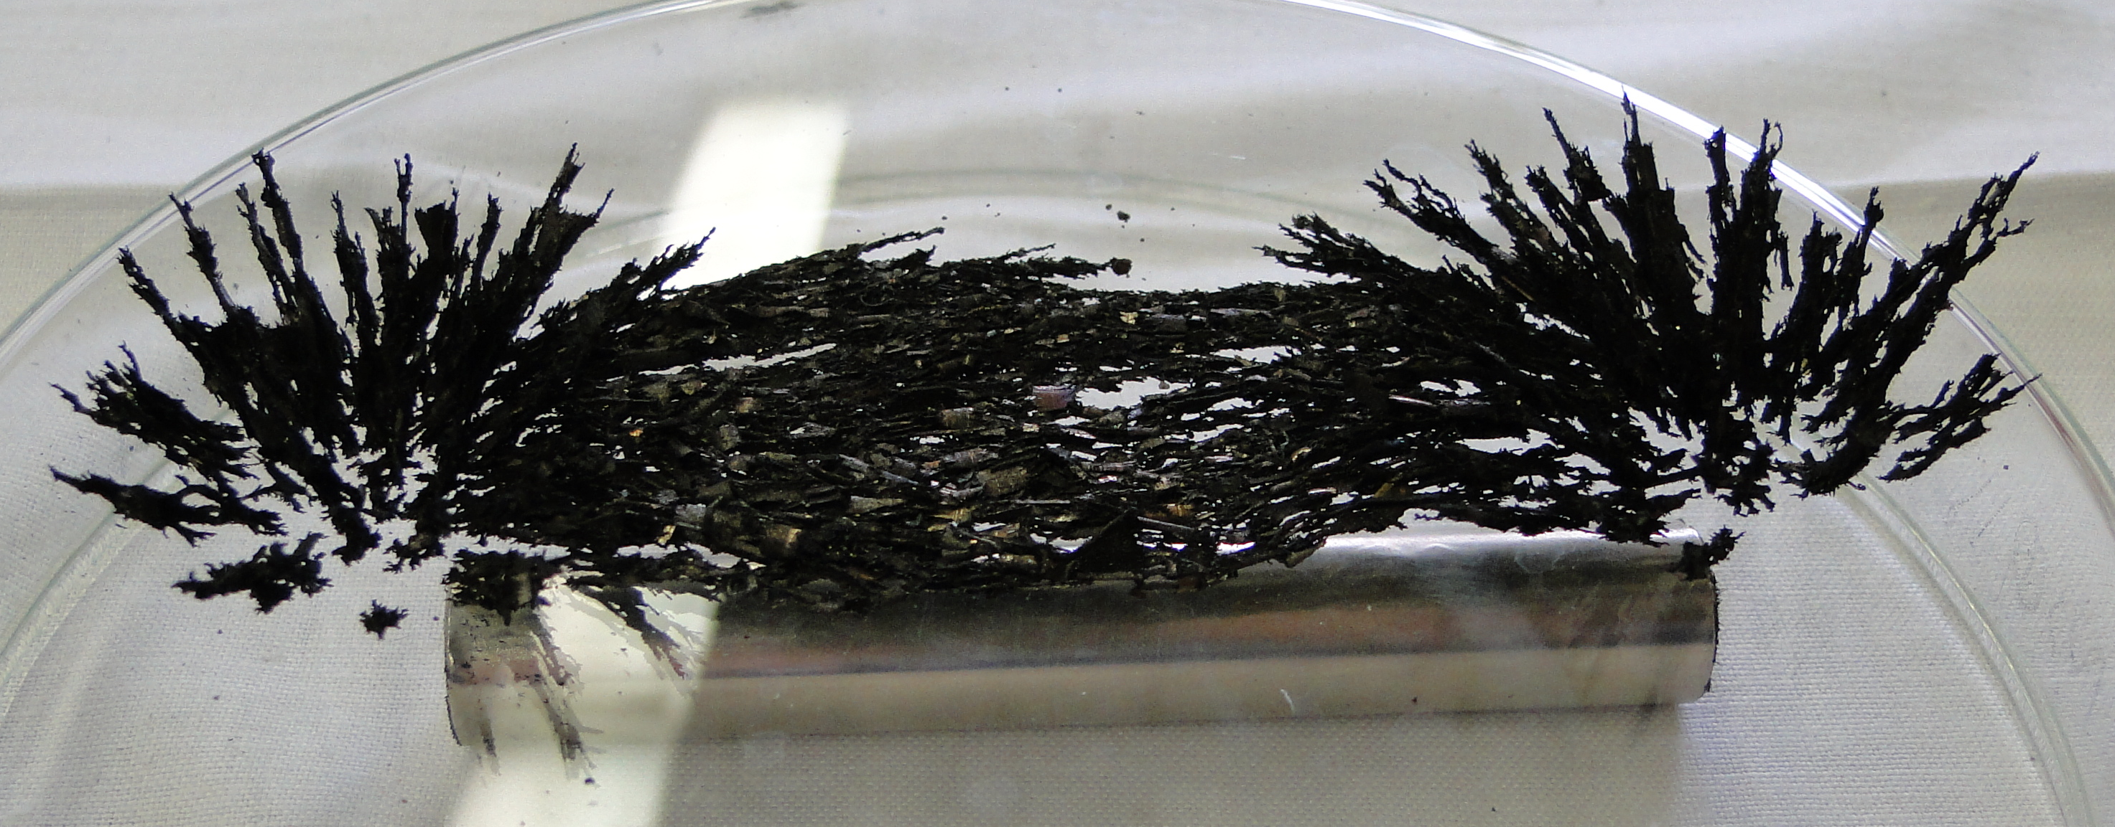

Elektrische Leitfähigkeit & magnetische Eigenschaften
Auf einen Blick:
Dieses Protokoll umfasst Lehrer- sowie Schülerversuche zum Thema „elektrische Leitfähigkeit und magnetische Eigenschaften“ für die Jahrgangsstufen 5 und 6. Bei den Schülerversuchen handelt es sich um technisch einfach durchzuführende Versuche zur Leitfähigkeitsüberprüfung und Magnetisierung. Anhand der Lehrerversuche können die Themen vertieft werden, beispielsweise mit der Einführung des Magnetfeldes und den Auswirkungen von Elektrizität. Dabei zeigen diese Versuche eindrucksvolle Effekte.
Außerdem beinhaltet das Protokoll ein Arbeitsblatt zu dem Schülerversuch V5 - „Bau eines Kompasses“.

Inhalt

1 Konzept und Ziele 2
2 Lehrerversuche 2
2.1 V 1 – Wärme durch Strom 2
2.2 V 2 – Das Magnetfeld wird sichtbar 4
2.3 V 3 – Die Stärke von Magneten 5
3 Schülerversuche 7
3.1 V 4 – Überprüfung der elektrischen Leitfähigkeit 7
3.2 V 5 – Bau eines Kompasses 8
4 Reflexion des Arbeitsblattes 10
4.1 Erwartungshorizont (Kerncurriculum) 10
4.2 Erwartungshorizont (Inhaltlich) 10
5 Literaturverzeichnis 11

Konzept und Ziele
Der Themenbereich „Magnetismus und Elektrizität“ zählt zu den inhaltsbezogenen Kompetenzen, die im naturwissenschaftlichen Unterricht der Schuljahrgänge 5 und 6 eingeführt werden sollen. In diesem Zusammenhang sollen die Schülerinnen und Schüler die elektrische Leitfähigkeit und Magnetismus als Eigenschaften kennenlernen, die bestimmte Stoffe besitzen können. Ebenso sollen sie entsprechende Beispiele kennenlernen und erste Systematisierungen wie „Alle Metalle leiten den elektrischen Strom“ aufstellen. Der Magnetismus selbst sollte zudem in seinen Grundzügen verstanden und von ihm anhängige Phänomene (z.B. Wirkungsweise eines Kompasses) kennengelernt und auf vorhandenem Niveau gedeutet werden. Zudem müssen Aufbau und Bestandteile sowie Schaltzeichen von Stromkreisen eingeführt werden. Darauf aufbauend sollen die Schülerinnen und Schüler zwischen elektrischen Leitern und Isolatoren unterscheiden lernen und über die Gefahren von Elektrizität informiert werden.

Lehrerversuche

V 1 – Wärme durch Strom
In diesem Versuch soll ein Eisendraht in einen Stromkreis integriert und durch langsames Erhöhen der Spannung an der Stromquelle zum Glühen gebracht werden. So wird die entstehende Wärme in dem Draht zu einem deutlich sichtbaren Effekt. Den Schülerinnen und Schülern sollte bereits bekannt sein, dass Metalle den Strom leiten. Außerdem sollten sie Bestandteile und Aufbau einfacher Stromkreise kennen.

Materialien: Transformator, 4 Kabel, Spannungsmessgerät, 2 Krokodilklemmen, Stück Eisendraht (statt Draht kann auch Eisenwolle verwendet werden), Stativ, feuerfeste Unterlage.
Durchführung: Der Stromkreis wird nach untenstehender Skizze aufgebaut, wobei der Eisendraht mittels Stativ in eine erhöhte, für alle SuS gut sichtbare, Position gebracht wird. Unter dem Draht sollte sich eine feuerfeste Unterlage befinden. Ob der Stromkreis geschlossen ist, kann am Voltmeter überprüft werden.
Anschließend wird der Transformator auf etwa 5 Volt eingestellt.

Skizze des Versuchsaufbaus:
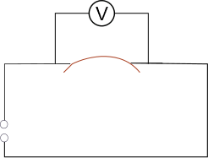
Eisendraht
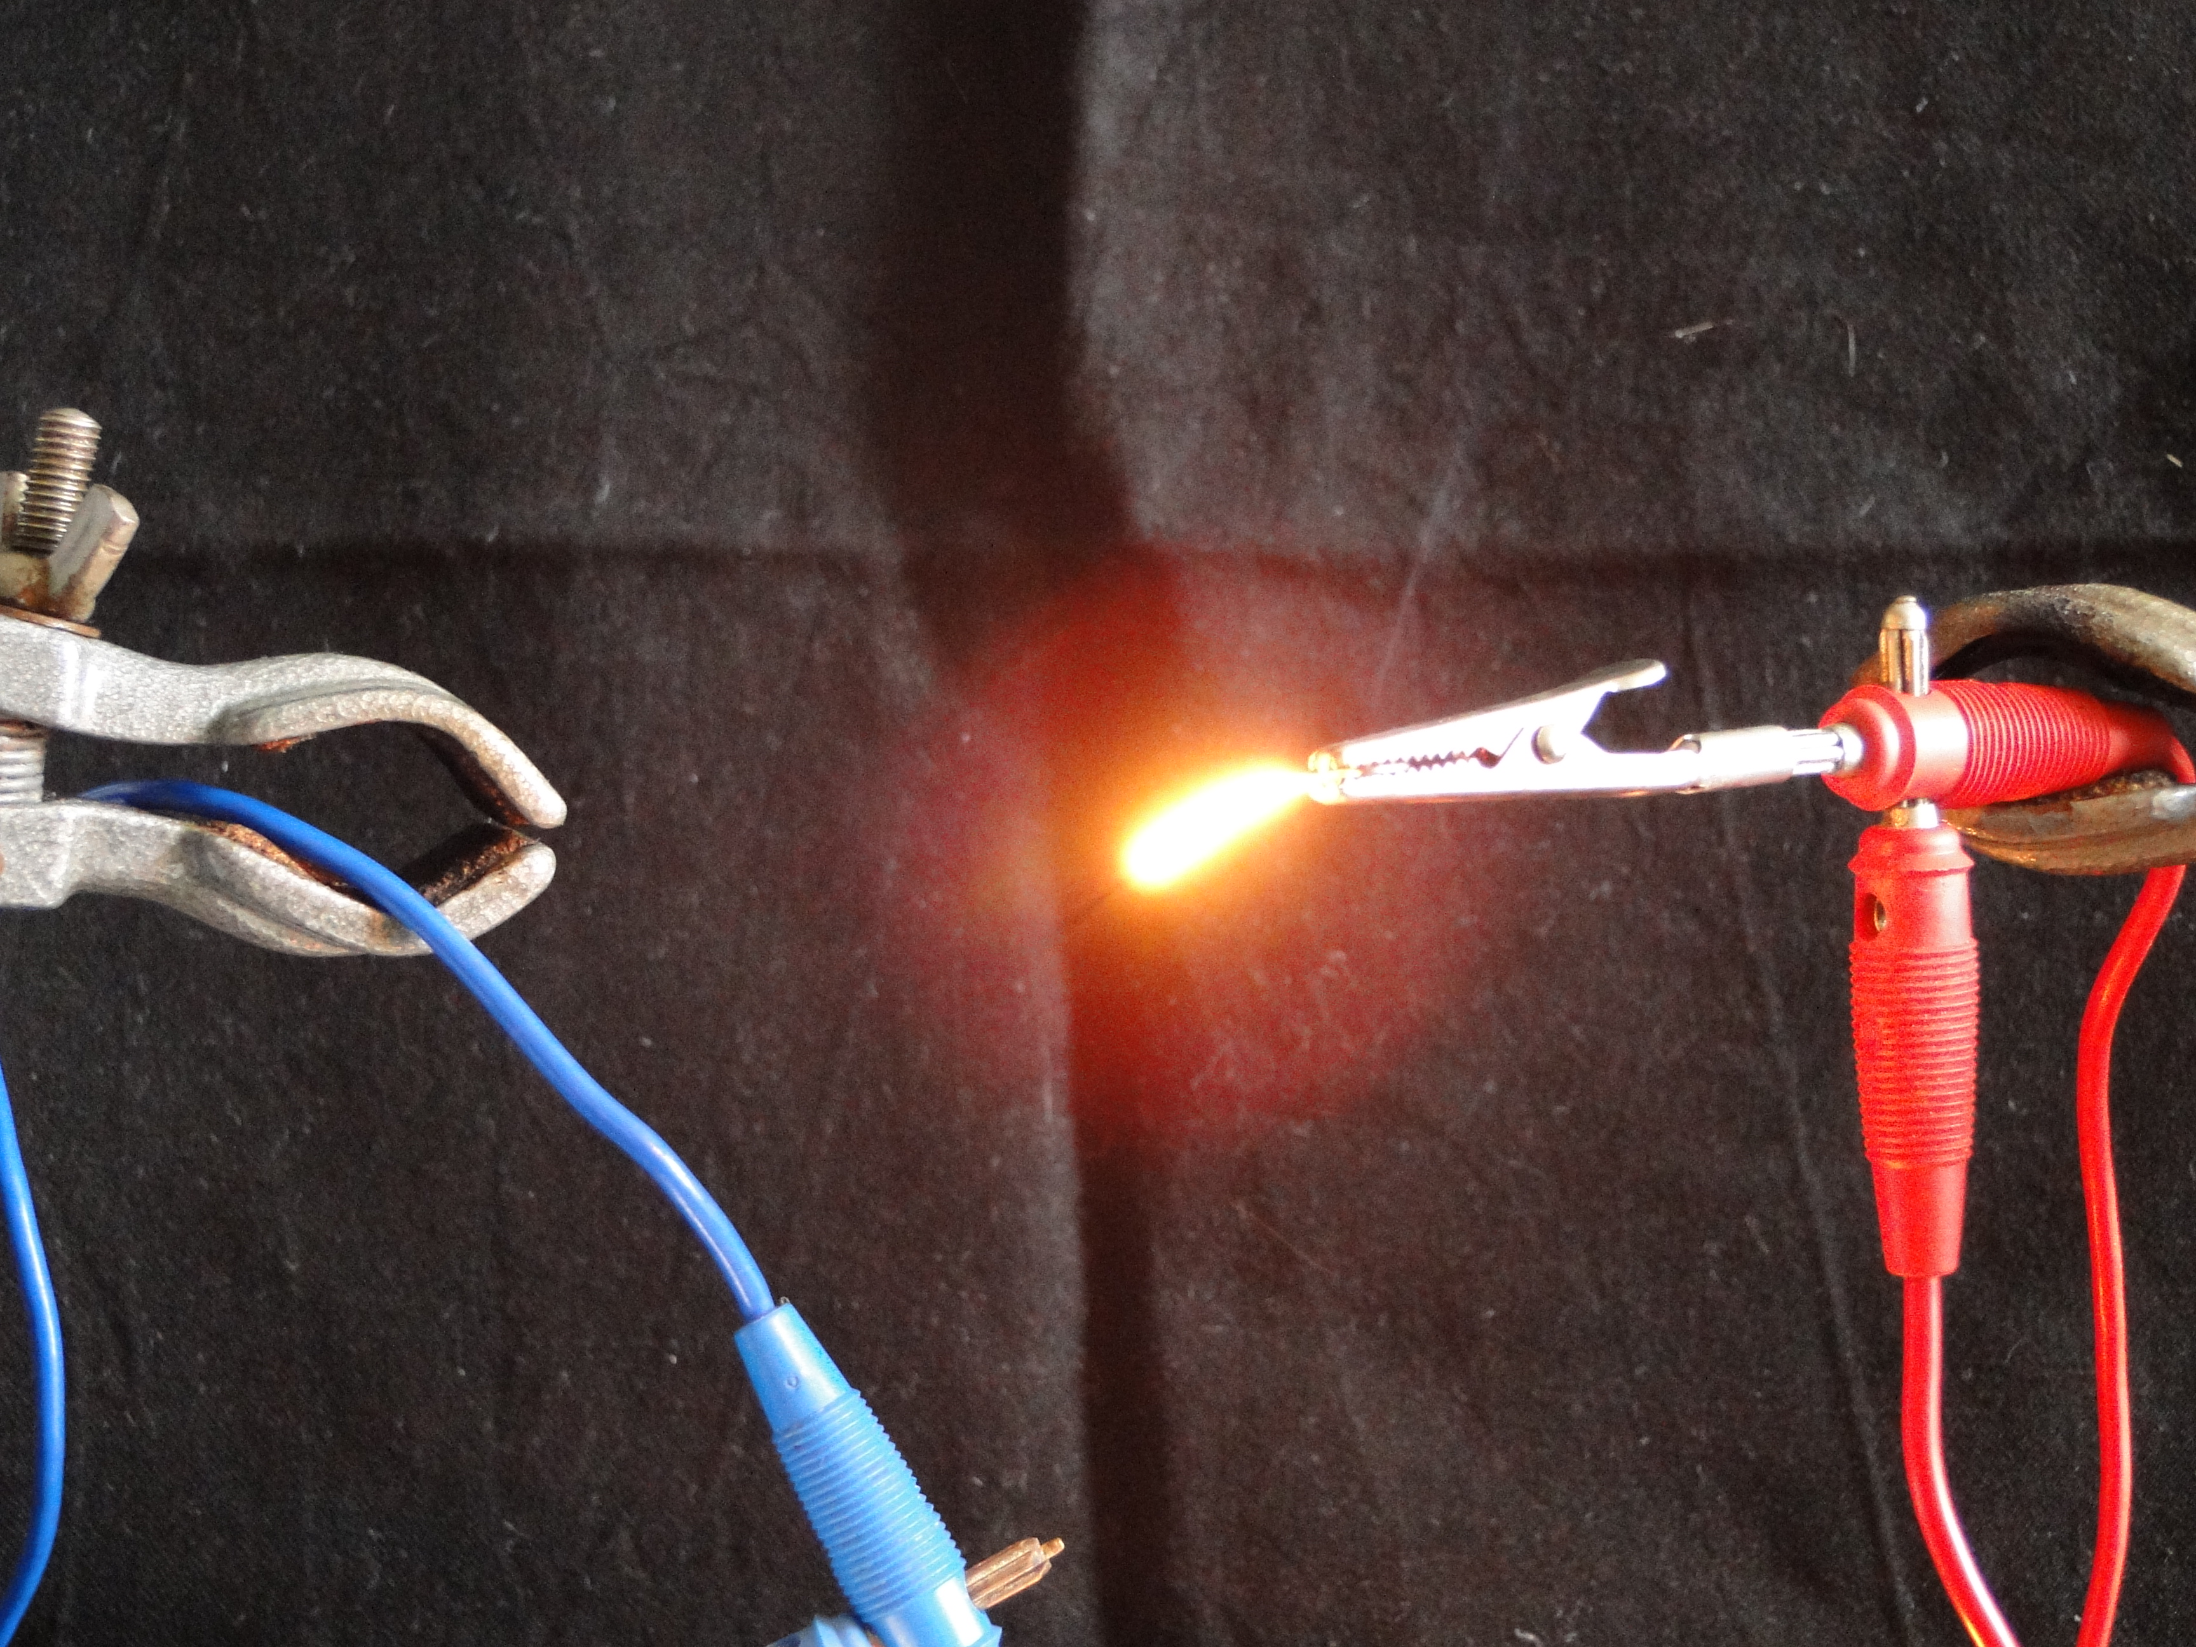
Beobachtung: Der Eisendraht beginnt zu glühen. Das Glühen wird nach und nach stärker, bis der Draht schließlich durchbrennt und der Stromkreis somit unterbrochen wird.
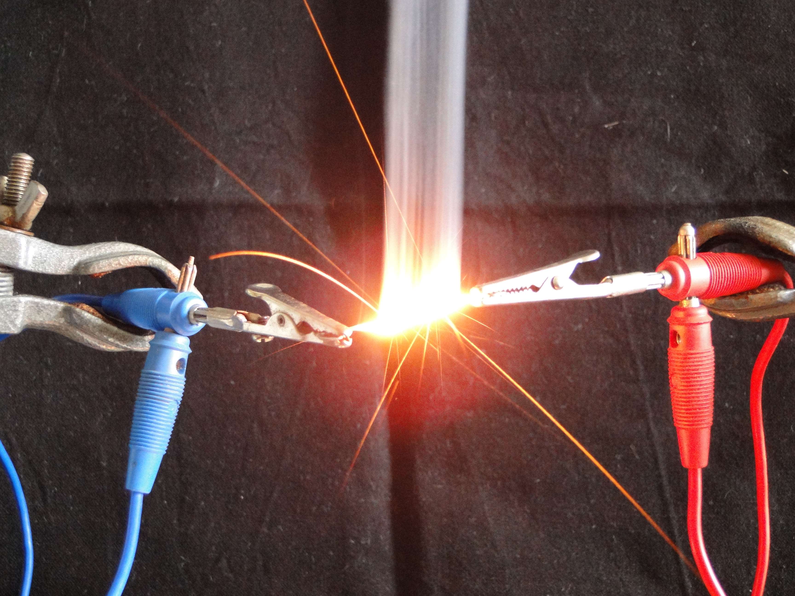
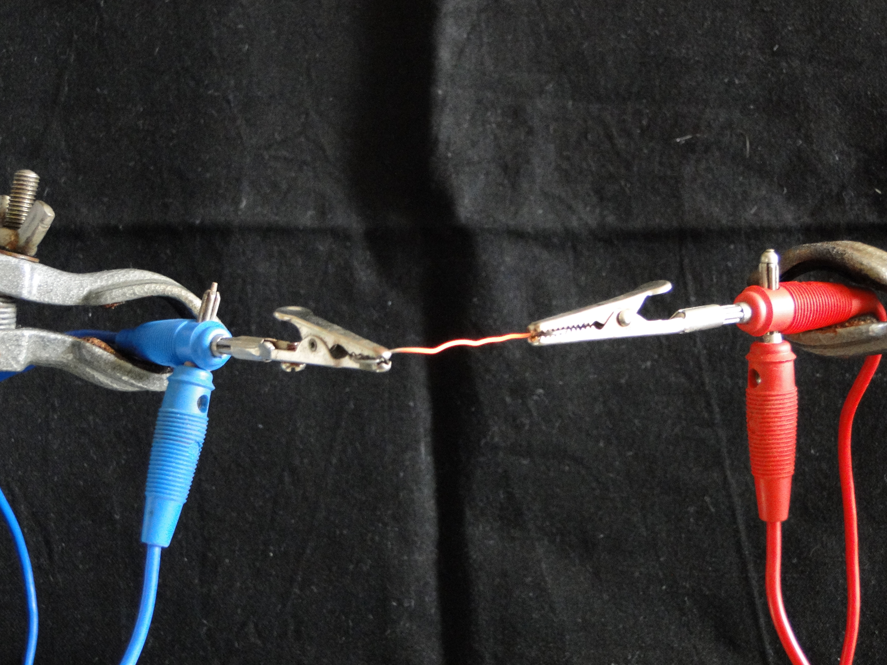
Abb. 1 - Das Durchglühen eines Eisendrahtes im Stromkreis
Deutung: Der Elektronenfluss durch den Eisendraht erzeugt Reibung, wodurch wiederum Wärme erzeugt wird. Je höher die Spannung an dem Transformator eingestellt wird, desto schneller fließen die Elektronen und desto stärker wird die Reibung, sodass der Draht schließlich aufgrund starker Hitzeentwicklung beginnt zu glühen.
Mit diesem Versuch sollen die SuS eine der Auswirkungen von elektrischem Strom kennenlernen um eine Grundlage für die Erarbeitung der Anwendbarkeit dieses Phänomens (z.B. Funktionsweise einer Glühbirne) zu haben. Zudem sollen sich die SuS der enormen Energie elektrischen Stroms bewusst werden um von ihr ausgehende Gefahren besser einschätzen zu können und entsprechende Verhaltensweisen beim Umgang mit Elektrizität auszuüben.
Alternativ kann dieser Versuch auch als Schülerdemonstrationsexperiment durchgeführt werden, wegen Ressourcenknappheit (Trafo, Voltmeter) und Brandgefahr bei Platzmangel eignet er sich jedoch weniger als Schülerexperiment.
Der Einsatz von Eisenwolle statt eines Eisendrahtes ist ebenfalls möglich und sehr effektvoll.

V 2 – Das Magnetfeld wird sichtbar
Mit diesem Versuch soll das Magnetfeld eines Stabmagneten mittels Eisenfeilspänen sichtbar gemacht werden. Den SuS sollten die Bezeichnungen Nord- und Südpol, sowie deren Anziehungs- bzw. Abstoßungseffekte bereits bekannt sein.

Materialien: Stabmagnet (möglichst Neodym-Magnet), große Petrischale
Chemikalien: Eisenfeilspäne
Durchführung: Einige Eisenfeilspäne werden in der Petrischale verteilt, sodass der Boden möglichst gleichmäßig bedeckt ist. Der Stabmagnet wird auf den Tisch gelegt. Anschließend wird die Petrischale etwa 20 cm über den Magnet gehalten und langsam in Richtung Magnet abgesenkt, bis sich Magnet und Petrischale berühren. Während des Absenkens der Schale sollte der Magnet von einem Schüler festgehalten oder anderweitig fixiert werden, da er sonst an die Schale schlagen und diese zerstören kann.
Beobachtung: Beim Absenken der Petrischale ordnen sich die Eisenfeilspäne langsam in einem bestimmten Muster an.
Abb. 2 - Anordnung von Eisenfeilspänen in der Nähe eines Stabmagneten
Deutung: Durch die Nähe zu dem starken Stabmagneten wurden die Eisenfeilspäne magnetisiert und somit selbst zu kleinen Magneten. Die Nord- bzw. Südpole dieser keinen Magnete werden nun von den entgegengesetzten Polen des Stabmagneten angezogen, wodurch sich alle Eisenfeilspäne entsprechend ausrichten. Das charakteristische Muster entsteht dadurch, dass die Späne die sich beispielsweise nahe am Nordpol des Stabmagneten befinden stärker von diesem Pol beeinflusst werden als von dem weiter entfernten Südpol und sich daher auch stärker in die Richtung des Nordpols ausrichten. Natürlich wirkt das Magnetfeld eines Magneten in alle drei Raumrichtungen, weshalb sich einige Späne aufrichten und aus der „Schalenebene“ herausragen.
Literatur: http://www.wdr.de/tv/wissenmachtah/bibliothek/magnetismus.php5
Mit diesem Versuch soll der Begriff „Magnetfeld“ als der Bereich in welchem die Anziehungs- und Abstoßungseffekte eines Magneten wirken, eingeführt und dieses gleichzeitig veranschaulicht werden.
Der Versuch sollte als Lehrerversuch durchgeführt werden, da die Gefahr besteht, dass die Eisenfeilspäne in direkten Kontakt mit dem Stabmagneten kommen, der dann sehr mühsam wieder gereinigt werden muss. Sobald Petrischale und Eisenspäne aufgrund der Anziehung aneinander haften, kann das Versuchsergebnis im Klassenraum herumgereicht werden, sodass jeder Schüler das Ergebnis begutachten kann.

V 3 – Die Stärke von Magneten
Dieser Versuch veranschaulicht die Reichweite der Wirkung von Magneten. Zuvor sollten die SuS wissen, dass Magnete einen Nord- und einen Südpol besitzen und sich gleiche Pole abstoßen bzw. unterschiedliche Pole anziehen. Außerdem sollte den SuS bewusst sein, dass die Erde ebenfalls einen magnetischen Nord- und Südpol besitzt.

Materialien: 5 kleine Stabmagnete oder magnetisierte Nägel, Stativmaterial, Bindfaden, Kompass.
Durchführung: Zunächst wird der Versuch nach folgender Skizze aufgebaut:
Skizze des Versuchsaufbaus:
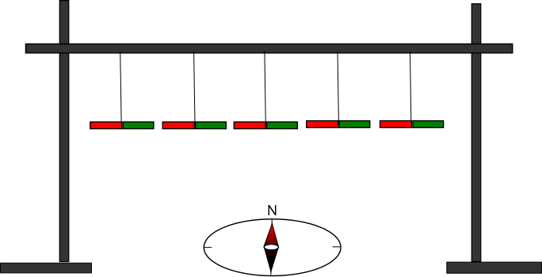
1 2 3 4 5
Wichtig ist, dass die Stange, an der die Stabmagnete hängen, in Ost-West-Richtung zeigt, da der Effekt sonst nicht beobachtet werden kann. Wie dicht die Magnete zusammenhängen müssen, hängt von der Art/Stärke der Magnete ab und muss durch probieren herausgefunden werden.
Nun muss einige Zeit lang gewartet werden, bis sich die Magnete ausgerichtet haben und nicht mehr pendeln.
Im Folgenden werden die Magnete 2, 3 und 4 entfernt und gewartet, bis die Magnete 1 und 5 sich neu ausgerichtet haben. Danach können die Magnete 2, 3 und 4 wieder dazu gehängt werden und wieder richten sich die Magnete neu aus (dies kann beliebig oft wiederholt werden).
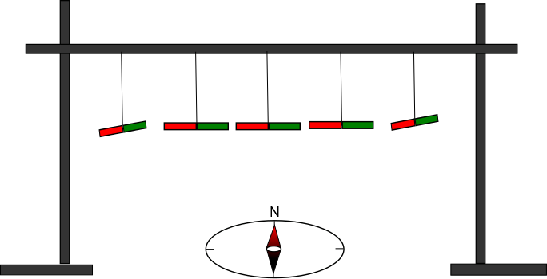
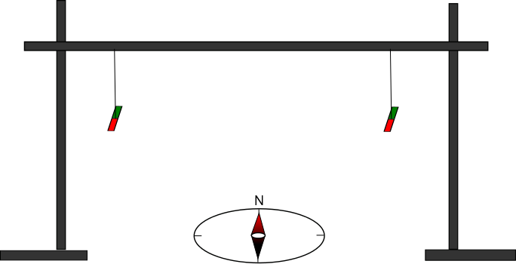
Beobachtung: Wenn alle Magnete hängen, richten sie sich in einer Reihe in Ost-West-Richtung aus. Magnete 1 und 5 stehen jedoch leicht in Nord-Süd-Richtung abgelenkt sind. Sobald die Megnete 2, 3 und 4 entfernt werden, beginnen die Magnete 1 und 5 wieder zu pendeln, bis sie in Nord-Süd-Richtung zum Stehen kommen.

Deutung: Wenn alle Magnete dicht nebeneinander hängen, wirkt ihr eigenes Magnetfeld stark genug auf den nächsten Magneten, sodass sich dieser nach seinem Nachbarn ausrichtet. So richten sich die Magnete jeweils mit ihrem Südpol zum benachbarten Nordpol aus und eine „Magnetreihe“ entsteht. Nur die Magnete an den Enden sind hin und her gerissen, da nur von einer Seite ein benachbarter Magnet wirkt und auf der anderen Seite wirkt das Magnetfeld der Erde nach welchem sie sich ebenfalls ausrichten könnten. Wenn die mittleren drei Magnete entfernt werden, beeinflussen sich die Magnete 1 und 5 nicht mehr gegenseitig, da ihr Magnetfeld nicht weit genug reicht. Daher richten sie sich nun nach den Erdpolen aus.
Literatur: http://www.kids-and-science.de/experimente-fuer-kinder/detailansicht/datum/2009/11/08/stabmagnete-am-faden-grosse-reichweite-erzeugt-gekoppelte-schwingung.html
Dieser Versuch ist eine Alternative zu V2, denn auch mit diesem Versuch kann der Begriff „Magnetfeld“ als der Wirkungsbereich eines Magneten eingeführt und veranschaulicht werden. Vielleicht ist er für die Jahrgangsstufen 5 und 6 sogar besser geeignet, da hier keine Feldlinien sichtbar werden die in diesem Altern noch recht schwer nachvollziehbar sind.
Dieser Versuch ist nicht als Schülerversuch geeignet, da der Versuchsaufbau recht lange dauert und motorisch anspruchsvoll ist. Zudem ist es wichtig, dass die Magnete keinen Erschütterungen ausgesetzt werden, was auf engem Raum schwer zu realisieren ist.
Wenn keine Magnete sondern beispielsweise magnetisierte Nägel verwendet werden, müssen diese möglichst kurz vor Versuchsbeginn magnetisiert worden sein, da sich der Magnetismus nach und nach wieder verliert.

Schülerversuche

V 4 – Überprüfung der elektrischen Leitfähigkeit
In diesem Versuch sollen die SuS eigenständig herausfinden welche Materialien den elektrischen Strom Leiten und welche nicht. Dafür soll jeder Schüler von zu Hause je zwei Gegenstände mitbringen von denen er denkt, sie leiten den elektrischen Strom und zwei Gegenstände von denen er denkt, sie leiten nicht.
Die SuS sollten den Aufbau und die Bestandteile einfacher Stromkreise bereits kennen und einen eigenen Stromkreis aufbauen können.

Materialien: Verschiedene Gegenstände/Materialien (z.B. Löffel, Geldstück, Glasstab, Geodreieck), Motor oder Glühlampe, Blockbatterie, 4 Krokodilklemmen, 3 Kabel
Durchführung: Der Stromkreis wird nach untenstehender Skizze aufgebaut.
Skizze des Versuchsaufbaus:
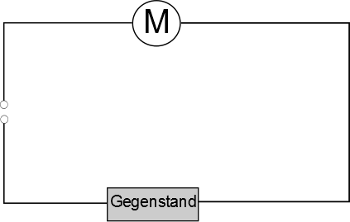
Alle 4 Gegenstände werden nacheinander in den Stromkreis gebracht und der Motor/die Glühlampe beobachtet.
Beobachtung: Beim Anschließen des Geldstückes und des Löffels dreht sich der Motor, beim Anschließen von Glasstab und Geodreieck kann nichts beobachtet werden.
Deutung: Metallische Gegenstände sind elektrische Leiter, daher fließt der Strom durch diese hindurch und der Motor dreht sich. Gegenstände aus anderen Materialien sind elektrische Isolatoren und leiten den Strom daher nicht.
Mit diesem Versuch sollen die Begriffe des elektrischen Leiters und Isolators eingeführt, sowie entsprechende Beispiele gefunden werden. Außerdem kann festgestellt werden, dass alle Metalle elektrische Leiter sind. Das Experiment eignet sich sehr gut zum Einstieg in das Thema der elektrischen Leitfähigkeit.
Der Lehrer sollte sich vorher überlegen, wie er reagiert, wenn ein Schüler beispielsweise eine Bleistiftmine oder ein säurehaltiges Obst mitbringt oder Wasser untersuchen möchte.

V 5 – Bau eines Kompasses
Dieser Versuch zeigt, dass die Möglichkeit, Gegenstände magnetisieren zu können, genutzt werden kann, um sehr schnell einen funktionsfähigen Kompass zu bauen.
Um das Experiment nachvollziehen zu könnten, sollten die SuS die Begriffe Nord- und Südpol, sowie deren Anziehungs- und Abstoßungseffekte kennen. Zudem sollte bekannt sein, dass die Erde einen magnetischen Nord- und Südpol besitzt und wie ein Kompass aufgebaut ist und funktioniert.

Materialien: Korken, große Petrischale, Eisennagel, Magnet, Kompass.
Durchführung: Zunächst wird mit dem Magnet mehrmals in die gleiche Richtung entlang des Nagels gestrichen
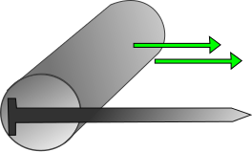
Anschließend wird der Nagel durch einen Korken gesteckt und in die mit Wasser gefüllte Petrischale gelegt, sodass er schwimmt. Dann wird gewartet bis sich der Nagel sich nicht mehr dreht. Er sollte möglichst in der Mitte der Schale schwimmen, damit die Drehung nicht von der Schalenwand beeinflusst wird.
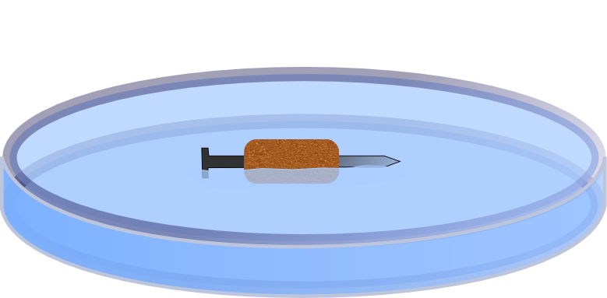
Beobachtung: Der Nagel dreht sich mit seiner Längsachse in Nord-Süd-Richtung.
Deutung: Gegenstände aus Eisen, Nickel oder Kobalt werden durch das Reiben mit einem Magneten magnetisiert und somit selbst zu Magneten mit Nord- und Südpol. Dadurch richten sie sich wie jeder andere Magnet nach den Erdpolen aus.
Literatur: http://www.physikfuerkids.de/lab1/versuche/korkkom/index.html
Mit diesem Versuch kann erarbeitet werden, dass sich Gegenstände, die von einem Magneten angezogen werden magnetisiert werden können und damit die Eigenschaften eines Dauermagneten annehmen. Zudem kann die Funktionsweise eines Kompasses wiederholt werden.

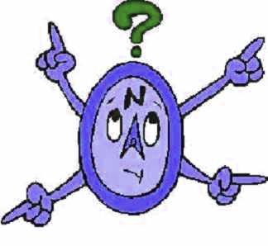
Der Korkkompass
Stell dir vor du bist ein Seefahrer mitten auf dem Meer. Die einzige Orientierungshilfe die du dabei hast, ist ein Kompass, doch plötzlich fällt er dir ins Wasser und versinkt. Aber keine Angst, du bist nicht verloren, wenn du die folgenden Gegenstände auf deinem Schiff findest:
Korken
Eisennagel
Magnet
Schale mit Wasser
Besorge dir diese Gegenstände und fahre auf folgende Weise fort:
- Nimm den Magnet und reibe ihn 10 mal in die gleiche Richtung an dem Nagel entlang.

- Stecke den Nagel nun durch den Korken (der Korken sollte möglichst mittig vom Nagel sitzen).

- Lege deinen Nagel nun in die Mitte einer Schale mit Wasser, sodass er schwimmt. Achte darauf, dass das Wasser möglichst ruhig ist und der Nagel nicht die Wand der Schale berührt.

Was beobachtest du? Vergleiche auch mit deinen Mitschülern und schreibe auf, was du siehst?
____________________________________________________________________________________________________________________________________________

Aufgaben:
- Stelle eine Vermutung an, was beim Reiben mit dem Magneten mit dem Nagel passiert ist.
- Denkst du man könnte statt des Nagels auch einen anderen Gegenstand verwenden? Wenn ja nenne ein Beispiel und teste deine Idee.
- Beschreibe welche Eigenschaften ein Gegenstand besitzen muss, damit man einen Kompass daraus bauen kann.

Reflexion des Arbeitsblattes
Das Arbeitsblatt „Der Korkkompass“ dient zur Durchführung und Auswertung des Schülerversuch V5 – „Bau eines Kompasses“. Die kurze Einleitung, in welcher sich die Schüler in die Situation eines Kompasslosen Seefahrers versetzten sollen, soll die SuS motivieren und neugierig machen. Die Aufgaben am Ende des Arbeitsblattes sollen die SuS zum Nachdenken über das Experiment anregen und einen Transfer des Wissens ermöglichen. Anhand dieser Aufgaben sollen die SuS herausfinden, dass der Nagel durch das Reiben magnetisiert und somit selbst zu einem Magneten wurde. Zudem sollen die SuS eigenständig herausfinden, dass alle Metalle magnetisiert werden können und um dieses Ergebnis schriftlich festzuhalten leitet Aufgabe 3 an das gesammelte Wissen zu systematisieren und auszuformulieren.

Erwartungshorizont (Kerncurriculum)
Durch den Versuch der dem Arbeitsblatt zugrunde liegt, wird das Wissen über den Aufbau und die Wirkungsweise eines Kompasses wiederholt bzw. vertieft, was Bestandteil des erwarteten Fachwissens im Kerncurriculum ist. Zudem wird das Bewusstsein dafür, dass die Erde ein Magnet ist noch einmal aufgefrischt und die Begriffe Nord- und Südpol wiederholt. Auch dem Bereich der Erkenntnisgewinnung wird gerecht, da das Curriculum hier einfach Versuche zur Magnetisierung und deren Auswertung vorschreibt. Der Bereich der Kommunikation wird durch das Ausformulieren und notieren von Beobachtungen und Erkenntnissen geschult.

Erwartungshorizont (Inhaltlich)
Was beobachtest du? Vergleiche auch mit deinen Mitschülern und schreibe auf, was du siehst?
____________________________________________________________________________________________________________________________________________
Der Kompass dreht sich zunächst hin und her und kommt dann in einer bestimmten Richtung
Zur Ruhe. Die Nägel der Mitschüler zeigen alle in die gleiche Richtung.

Aufgaben:
- Stelle eine Vermutung an, was beim Reiben mit dem Magneten mit dem Nagel passiert ist.
Der Nagel wird zu einem Magnet, er erhält einen Nord- und einen Südpol. (Er wird magnetisiert)
- Denkst du man könnte statt des Nagels auch einen anderen Gegenstand verwenden? Wenn ja nenne ein Beispiel und teste deine Idee.
Ja, zum Beispiel eine Nadel/einen Draht/eine Gabel…
- Beschreibe welche Eigenschaften ein Gegenstand besitzen muss, damit man einen Kompass daraus bauen kann.
Ein Gegenstand kann magnetisiert werden, wenn er von einem Magneten angezogen wird. Da Eisen, Nickel und Kobalt von Magneten angezogen werden, können diese Metalle magnetisiert werden. Allerdings ist eine Kugelform ungeeignet, da sie nicht in eine Richtung zeigen kann. Der Gegenstand sollte also eine längliche Form haben.

Literaturverzeichnis
[1] http://www.wdr.de/tv/wissenmachtah/bibliothek/magnetismus.php5 (letzter Zugriff: 28.09.2012 um 18:00)
- Lehrerversuch V2
[2] http://www.kids-and-science.de/experimente-fuer-kinder/detailansicht/datum/2009/11/08/stabmagnete-am-faden-grosse-reichweite-erzeugt-gekoppelte-schwingung.html (letzter Zugriff: 30.09.2012 um 20:10)
- Lehrerversuch V3
[3] http://www.physikfuerkids.de/lab1/versuche/korkkom/index.html (letzter Zugriff: 30.09.2012 um 20:00)
- Schülerversuch V5
[4] http://www.ratart.org/blog/uploads/Kompass.jpg (letzter Zugriff: 30.09.2012 um 20:13) - Bild vom Arbeitsblatt, oben rechts

